ДЕМОВЕРСИЯ
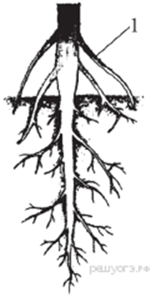
Экзаменационная работа по биологии. 6 класс.

Выберите один правильный ответ
1. Рассмотрите рисунок. Что изображено на рисунке под цифрой 1?
1) боковой корень
2) главный корень
3) корневой волосок
4) придаточный корень

2. Расположение листьев на побегах по два в узле называют
1) мутовчатым;
2) супротивным;
3) спиральным;
4) очередным

3. Каким образом происходит распространение плодов и семян у одуванчика?
1) насекомыми;
2) ветром;
3) водой;
4) млекопитающими

4. Выберите два правильных ответа. Механическая ткань в растении:
1) обеспечивает передвижение веществ;
2) придаёт прочность и упругость;
3) осуществляет фотосинтез;
4) обеспечивает рост растения;
5) поддерживает все органы растения

5. В приведённой ниже таблице между позициями первого и второго столбца имеется взаимосвязь.
Целое | Часть
… | Рыльце
Почка | Почечные чешуи
Какое понятие следует вписать на место пропуска в этой таблице?
 | 1) | цветоножка 2) пестик 3) тычинка 4) чашелистик

6. Выбери три правильных ответа из шести предложенных
Фотосинтез в листе происходит в клетках
1) устьичных;
2) губчатой ткани;
3) столбчатой ткани;
4) проводящей ткани;
5) механической ткани;
6) образовательной ткани.

7. Какие из приведённых растений образуют плоды? Выберите три верных ответа
1) дуб черешчатый
2) клевер луговой
3) сосна кедровая
4) папоротник орляк
5) хвощ болотный
6) черемуха обыкновенная

8. Установите соответствие между характеристиками и тканями стебля липы

ХАРАКТЕРИСТИКИ |  | ТКАНИ СТЕБЛЯ ЛИПЫ
  А) | включает в себя сосуды и древесинные волокна
  Б) | содержит ситовидные трубки
  В) | проводит воду с растворёнными минеральными веществами
  Г) | осуществляет нисходящий ток органических веществ
  Д) | образует годичные кольца
  1) | луб
  2) | древесина

9. Вставьте в текст «Процессы жизнедеятельности листа» пропущенные термины из предложенного перечня, используя для этого цифровые обозначения.

Процессы жизнедеятельности листа
В процессе дыхания растения, как и все прочие организмы, потребляют ___________ (А), а выделяют ___________ (Б) и пары воды. Одновременно в листьях осуществляется процесс ___________ (В), при котором также образуется газообразное вещество. Все газы удаляются через ___________ (Г) листьев. Листья обеспечивают испарение. Они препятствуют перегреванию листовой пластинки.
Перечень терминов
1) жилка
2) кислород
3) кожица
4) поглощение
5) углекислый газ
6) устьица
7) фотосинтез
8) чечевичка

А | Б | В | Г

10. Расположите в правильном порядке пункты инструкции по размножению фиалки листовым черенком. В ответе запишите соответствующую последовательность цифр.

1) выберите взрослое здоровое растение фиалки
2) после образования четырёх-пяти придаточных корней высадите черенок во влажную почву
3) разместите стакан с листовым черенком в хорошо освещённом месте и поддерживайте уровень воды в стакане
4) поставьте лист в стакан с водой так, чтобы черешок был погружён на 1/3 часть
5) осторожно срежьте крупный лист с длинным черешком

11. Школьники приготовили препараты из разных частей однодольного растения и зарисовали их, но не успели подписать рисунки.

Подпишите названия органов растения на соответствующих рисунках:

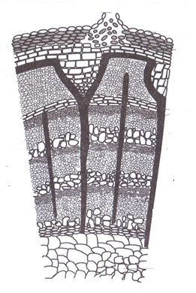
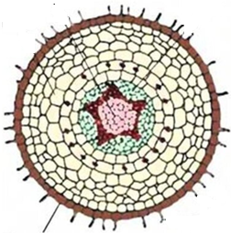
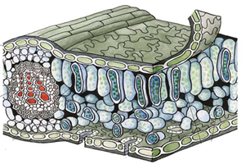

А . …… Б. ………. В. ……

Объясните, по какому признаку вы определили принадлежность образца под буквой А.

12. Установите соответствие между характеристиками и тканями листа, обозначенными на рисунке цифрами 1 и 2:.

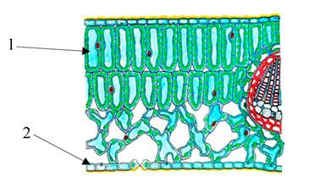

ХАРАКТЕРИСТИКИ |  | ТКАНИ ЛИСТА
  А) | в клетках много хлоропластов
  Б) | обеспечивает испарение воды
  В) | содержит устьичные клетки
  Г) | обеспечивает воздушное питание растения
  Д) | участвует в охлаждении растения
  1) | 1
  2) | 2

13. Рассмотрите изображение листа ольхи опишите его по следующему плану: форма листа, жилкование листа, тип листа по соотношению длины и ширины листовой пластинки и по расположению наиболее широкой части. Используйте при выполнении задания линейку
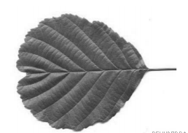
А. Форма листа
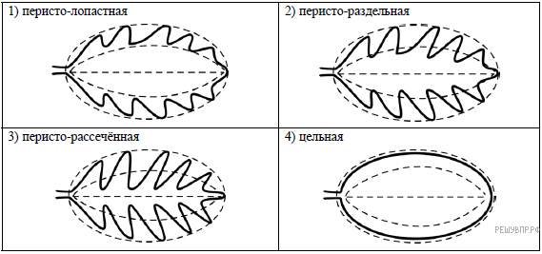

Б. Жилкование листа
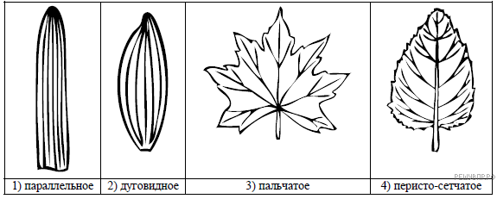

В. Тип листа
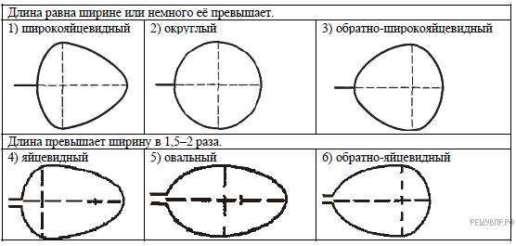
Запишите в ответ цифры, расположив их в порядке, соответствующем буквам:

A | Б | В

14. Пользуясь таблицей «Содержание веществ в плодах банана» и знаниями из школьного курса биологии, ответьте на следующие вопросы.
Содержание веществ в плодах банана
Содержание веществ  на 100 г плода | Незрелый плод | Зрелый плод
Белки, г | 1,1 | 1,48
Углеводы, г | 4,91 | 21,8
Клетчатка, г | 1,4 | 0,8
Жиры, г | 0,3 | 0,16
Минеральные соли, г | 19,48 | 18,89
Витамин С, мг | 9,6 | 12,51
Вода, г | 72,0 | 74,0

1) Каково содержание витамина С в зрелых плодах?
2) Какого из органических веществ в бананах больше всего?
3) Где в растительных клетках содержится клетчатка?

15. Каковы функции плодов у покрытосеменных растений? Приведи не менее двух примеров.

Система оценивания экзаменационной работы по биологии 6 класс
За верное выполнение каждого из заданий 1, 2, 3, 5 выставляется 1 балл, в другом случае – 0 баллов.

За верный ответ на каждое из заданий 4, 6, 7, 8, 9, 12, 13 выставляется 2 балла.
1 балл, если допущено не более одной ошибки, и 0 баллов, если допущены две и более ошибки. Если указано в ответе больше символов, чем в правильном ответе, то за каждый лишний символ снимается 1 балл (до 0 баллов включительно).

За верный ответ на задание 10 выставляется 2 балла. 1 балл, если на любых двух позициях ответа записан не тот символ, который представлен в эталоне ответа; если ошибок больше, то ставится 0 баллов.

За полный верный ответ на задание 14 выставляется 3 балла; если ответ включает в себя три из элементов, которые не содержат биологических ошибок; 2 балла, если ответ включает в себя два из элементов, которые не содержат биологических ошибок; 1 балл, если ответ включает в себя один из элементов, который не содержит биологических ошибок. Если ответ неправильный, то ставится 0 баллов.

За полный верный ответ на задание 11 выставляется 3 балла; если ответ включает в себя четыре элемента, которые не содержат биологических ошибок; 2 балла, если ответ включает в себя три элемента, которые не содержат биологических ошибок; 1 балл, если ответ включает в себя два элемента, которые не содержит биологических ошибок. Если ответ неправильный, то ставится 0 баллов.

За ответ на задания 15 выставляется 2 балла, если ответ включает в себя два из элементов, которые не содержат биологических ошибок; 1 балл, если ответ включает в себя один из элементов, который не содержит биологических ошибок
Если ответ неправильный, то ставится 0 баллов.

Всего 28 баллов

Оценка выставляется с учетом процента выполнения работы:
0 – 39% - «2»,
40 – 59% - «3»,
60 – 79% - «4»,
80 – 100% - «5»

